**Отчет**

**о проделанной работе по антитеррористической безопасности за 2022 год**

**в ГКДОУ РД «Детский сад» Солнышко» Гунибского района»**

***Для реализации комплексной программы противодействия терроризму и экстремизму были проведены следующие мероприятия:***

- Разработан комплексный план мероприятий по обеспечению антитеррористической безопасности на текущий учебный год.

- Совещания по вопросам противодействия терроризму и экстремизму.

- Мероприятия по антитеррористической направленности проводились в соответствии с поставленными задачами.

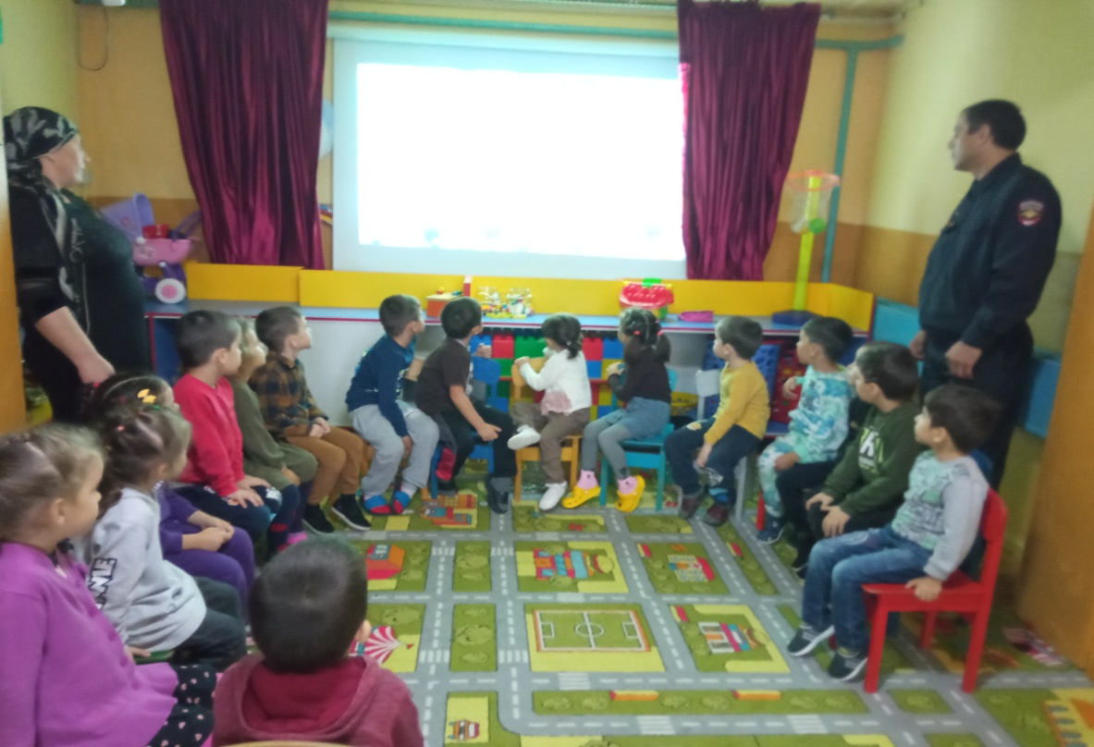

- 14.10. 2022 г. Проведены тренировочные эвакуации работников и воспитанников из здания детского сада .

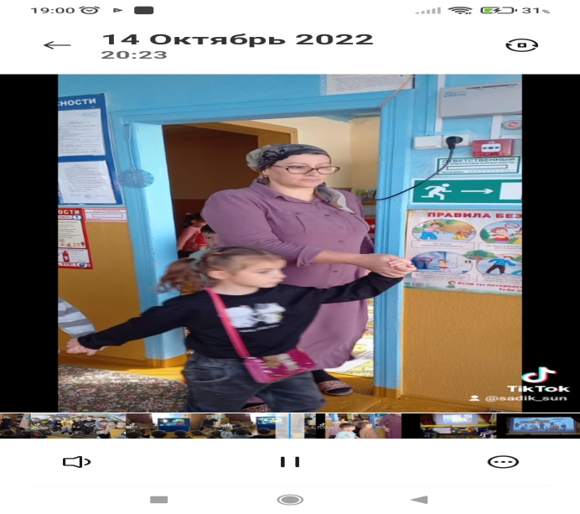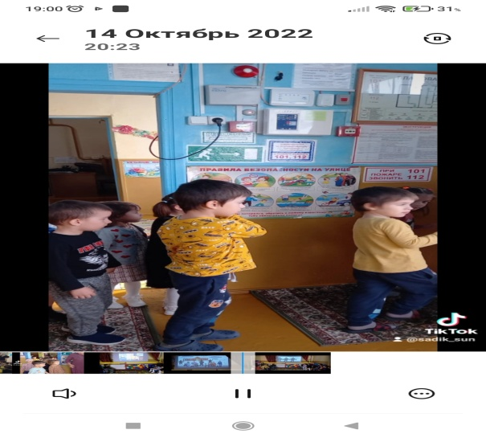

- Вывешена памятка «Правила и порядок поведения воспитанников и рабочего персонала по эвакуации при пожаре, и угрозе осуществления террористического акта».

-Вывешена памятка «Порядок действий при обнаружении подозрительного предмета»

-Памятка для родителей «Противодействие терроризму и профилактика экстремизма

- В детском саду развешены стенды о безопасном поведении в опасных ситуациях.

- С детьми проводятся беседы об экстренных службах, о их предназначении, о номерах

телефонов экстренных вызовов на занятиях и во время прогулок.

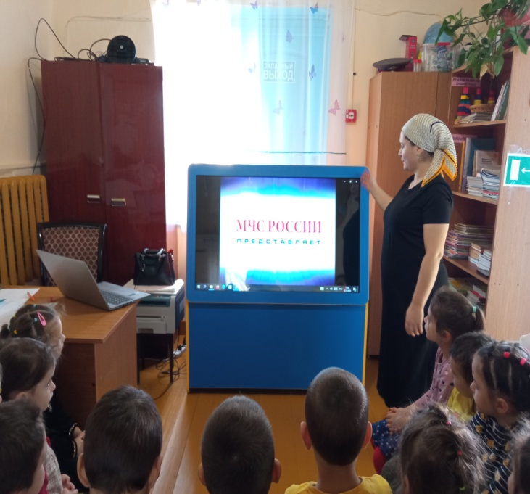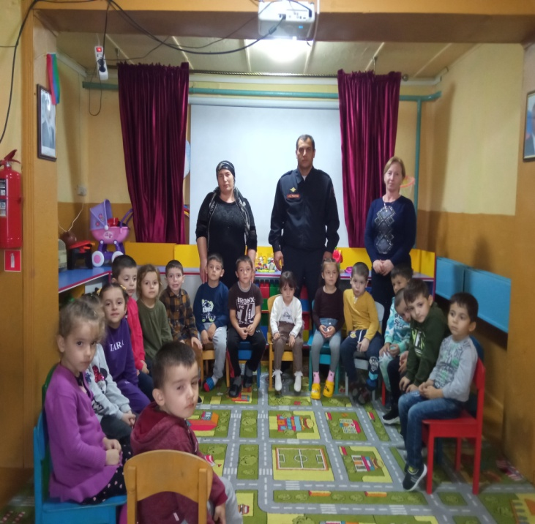

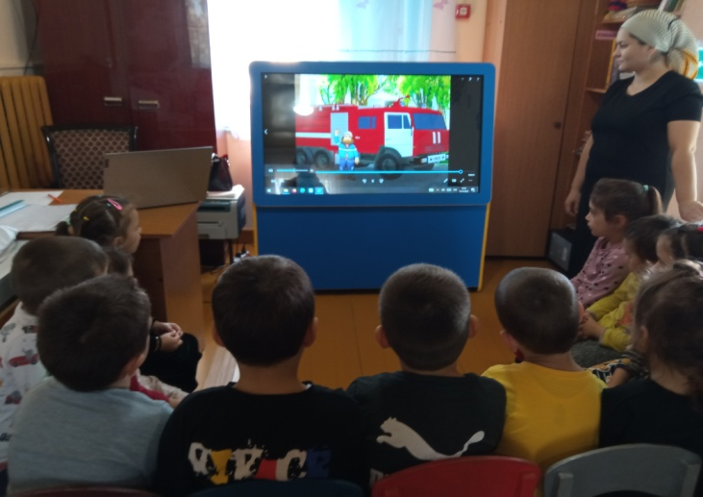

- Проводились конкурсы детского рисунка на темы: «Нет – Террору!», «Мы за мир на Земле» и т.д.

- 20.10.2022 г. проведена беседа с воспитанниками ДОУ на тему « Защитим себя и близких от террора »,

-21.10.2022 г. проведена учебная тренировка совместно с сотрудниками МВД, РОСГВАРДИИ (ст. инспектор Гаджиев Р. Д.) на обнаружение предмета похожего на СВУ.

А так же проведен инструктаж сотрудников ДОУ

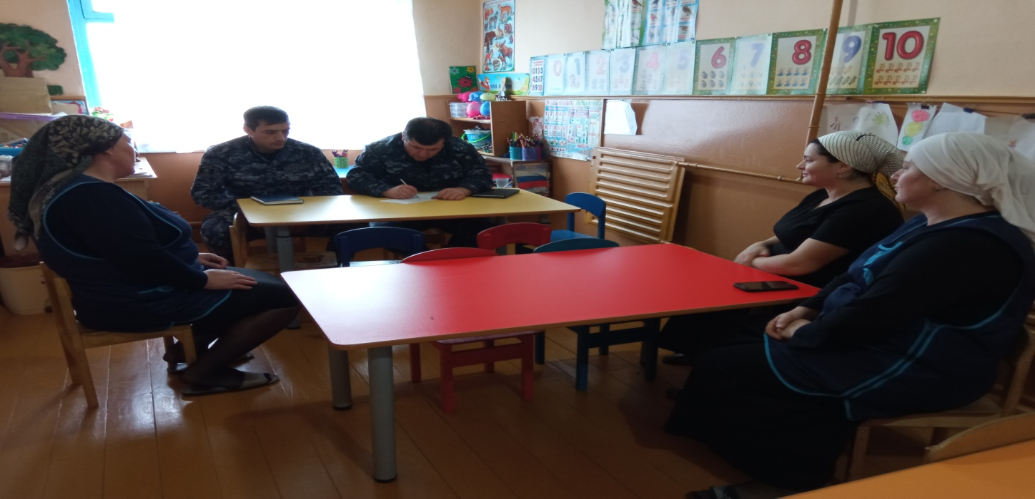

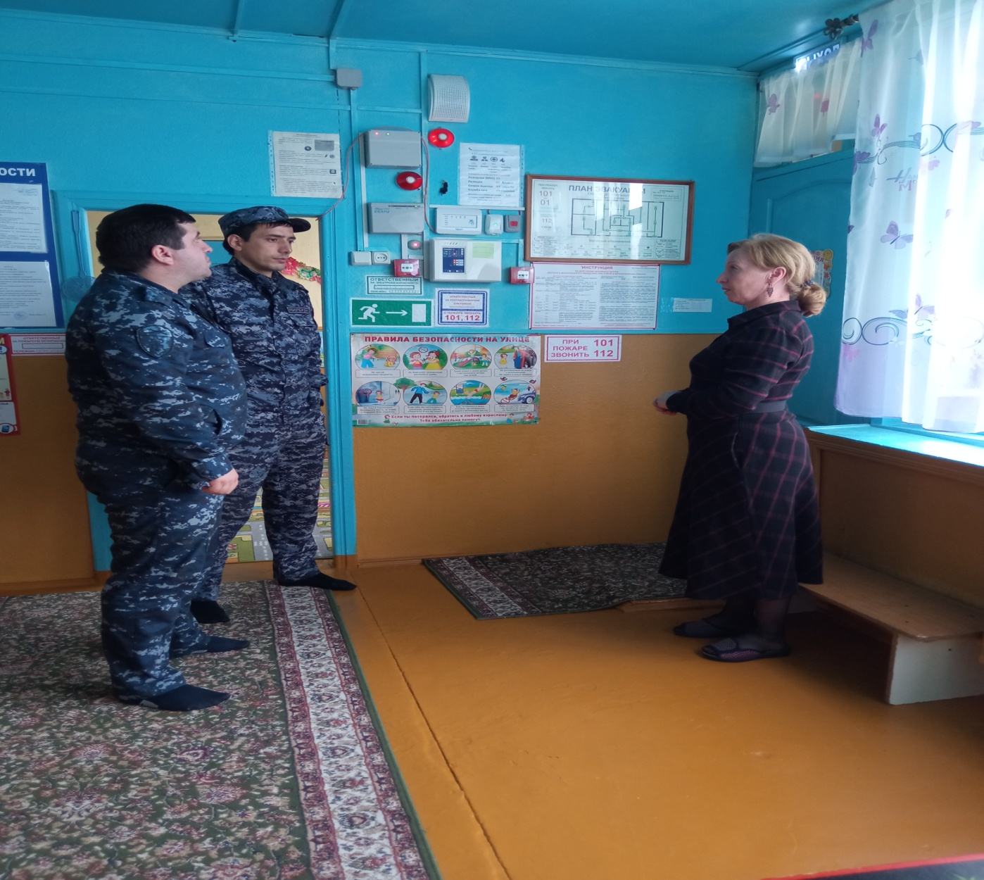

В начале учебного года были изданы приказы:

- «О назначении ответственных за безопасность в ДОУ »;

- «О назначении ответственных за противопожарную безопасность»;

- «О назначении ответственных лиц за проведение массовых мероприятий»;

- «Ответственного по охране труда»;

Проводятся учебные тренировки по эвакуации воспитанников и работников ДОУ при возникновении ЧС.

Обеспечено достаточное освещение территории в темное время суток, сторожа снабжены электрическими фонарями, регулярно проводится обход территории и здания ГКДОУ.

Постоянно ведется контроль исправности дверных замков, соблюдения контрольно-пропускного режима, состояния ограждения по периметру детского сада.

Регулярно проводится осмотр территории и здания на предмет обнаружения посторонних предметов.

**Работа с педагогическим коллективом**

В сентябре 2022 года работники ДОУ прошли инструктаж по противодействию терроризму. Администрацией и работниками ДОУ изучены нормативные документы по противодействию экстремизму и терроризму.

В ДОУ имеется полный комплект документов по антитеррористической безопасности ГКДОУ РД «Детский сад»Солнышко»Гунибского района»

